Týdenní plán - třída ježků
Integrovaný blok: JÁ A MOJI BLÍZCÍ
Téma: MOJE RODINA
Jazyková oblast:
- Na robota - děti mají za úkol mluvit jako roboti - rozložit slova na písmena. Začínáme s jednoduchými slovy, postupně podle potřeby ztěžujeme (kůň = K-Ů-Ň; ryba = R-Y-B-A; rýč = R-Ý-Č...)
- Opakujeme hledání prvním a posledních písmen.
- Slovní kopaná
- Talentová show – zahrajte si na talentovou show. Každý kdo se účastní musí vymyslet a zazpívat píseň, nejlépe s tématem povolání (“až já budu velká”; “šel zahradník do zahrady”; “já mám koně vraný koně”, atd...) a doprovodit ho na nějaký nástroj. Povoleny jsou pokličky, vařečky, hrnce, pánve, chrastítka, různé druhy skořápek, bubínky atd., samozřejmě i normální hudební nástroje, pokud je někdo má a chce na ně zahrát. Soutěžit můžou nejen jednotlivci, ale i “kapely”. Čím více lidí se přidá, tím lépe. Vyhrávají všichni, kdo zazpívají (jako cena může sloužit cokoliv od medaile z kartonu, po oblíbené jídlo 😉)
- Naučení básně

Znalosti:
- Kolik povolání znáš? - kolik povolání dokážeš sám vymyslet a jaká? Maminka/tatínek ti pomůže je všechny sepsat a spočítat.
- Maminka Cilka a tatínek Štěpán
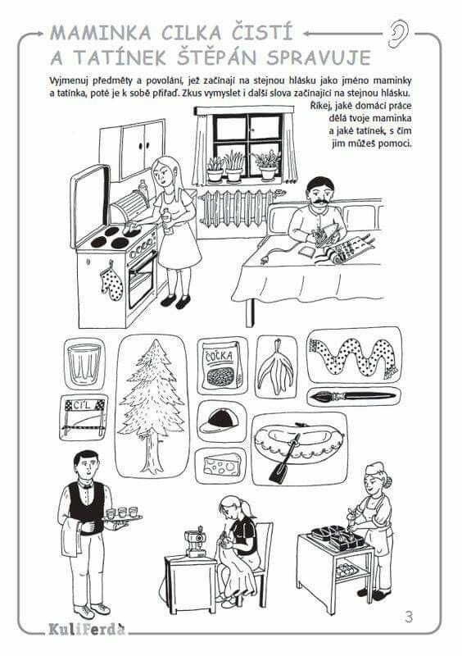
- Copak dělá ten a ten – vezmi si svá sepsaná povolání. Dokážeš předvést beze slov, co má každé povolání na práci? Znáš je všechny? Zapoj rodinu! která neznáš, nebo na která si zapomněl může předvést člen rodiny a ty budeš hádat
- Co dělá můj táta/moje máma - víš, jaké povolání má tvůj táta a máma (babička, děda...) a co je náplní jejich práce? Pokud nevíš, maminka s tatínkem ti to předvedou a ty hádej. Pokud víš, předveď jim to ty a oni ti řeknou, jestli jsi se trefil
- Čím bych chtěl být já - podívej se na obrázek. Řekni, jaká povolání zde jsou. Je tam nějaké které by si chtěl/a dělat? Umíš říct proč? Pokud zde tvoje vysněná práce není, svoji práci popiš.

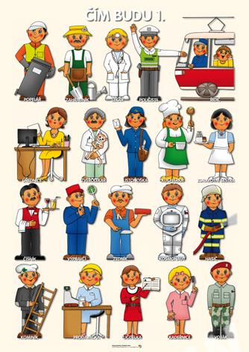
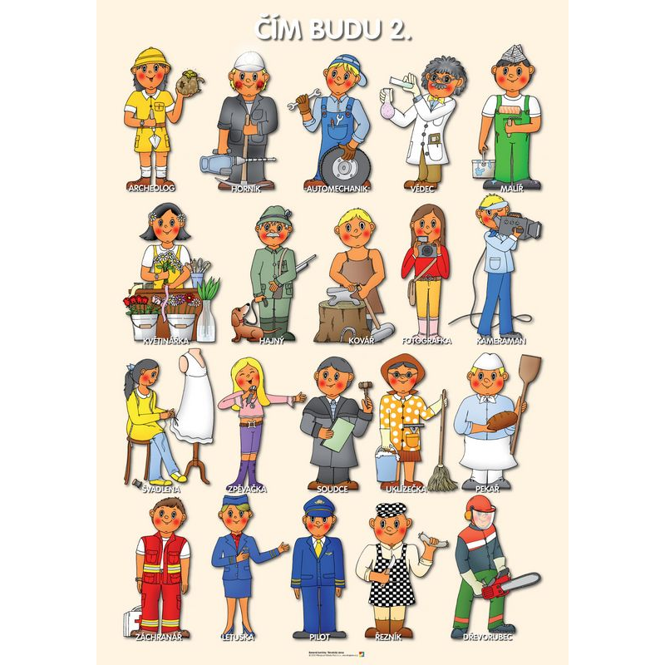

Tělocvik:
- Básnička s protažením
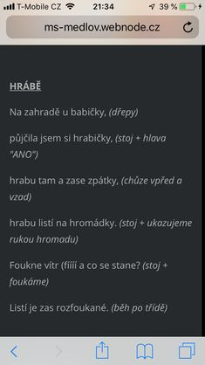

- Sluníčková pohádka
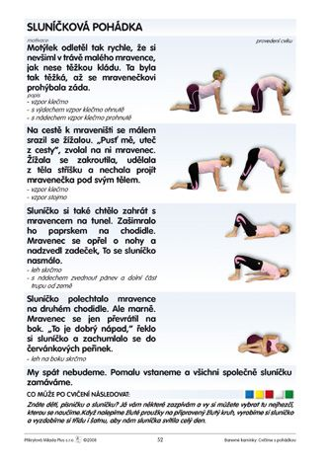
- Pojď za mnou – cvičení na rovnováhu, dá se hrát venku i vevnitř. Na zem nakreslíme křídou (vyznačíme hračkami, kamínky, větvemi...podle toho co kdo má k dispozici) cestičku, po které musí dítě jít. Nesmí odbočit! Nejlépe pokládat nohy za sebou patu ke špičce. Pokud nechcete, nebo nemůžete nikam kreslit, dá se i na procházce chodit po obrudníku. A pokud se nebojíte a máte možnost (víte že venku není nějaké sklo, nebo cokoliv by mohlo dátěti ublížit), může dítě jít naboso :)
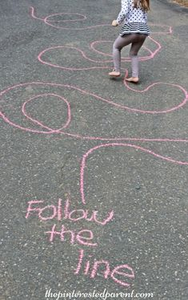
- Míša Růžičková - popeláři (https://www.youtube.com/watch?v=rjLDFNpU7uA); sanitka(https://www.youtube.com/watch?v=-xOPK2BISlk) - vyberte si píseň a tanec, který vám přijde nejlepší a společně si zacvičte. Nebo si zacvičte všechny, podle chuti.
Pracovní činnosti a VV:
- Švadlena - vystřihni si z tvrdšího papíru šaty (triko, kalhoty...). rodiče ti udělají do oblečení dírky děrovačkou. Vem si provázek, a provlékni (vyšij) skrz dírky podle libosti
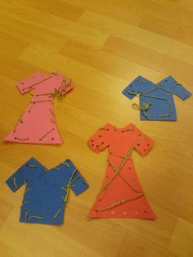

- Zedník - vem si červený barevný papír a nastříhej ho na proužky. Ty dále na menší “cihličky”. Cihly nalep na bílí papír co nejtěsněji k sobě (nechceme mít ve zdi díru). Až budeš mít postavenou zeď, nakresli nahoru pastelkou zedníkovu hlavu a můžeš přidat i oblohu.
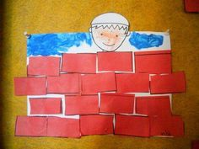

- Baletka – z černého papíru vystřihni siluetu tanečnice a nalep na bílí papír. Vem si barevný papír, který se ti líbí a poskládej ho jako harmoniku. Dávej pozor, aby si správně střídal spodní a vrchní ohyb! až budeš mít, nalep konce harmoniky jako “sukýnkuů. Dozdob podle fantazie
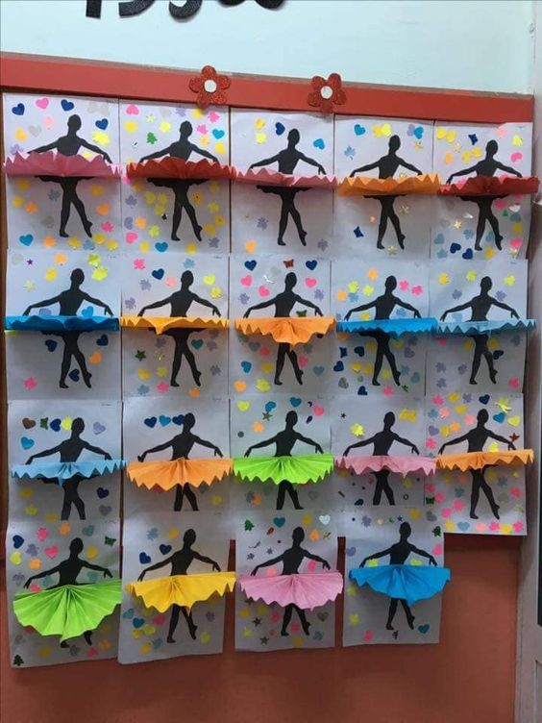

Pracovní listy a grafomotorika:
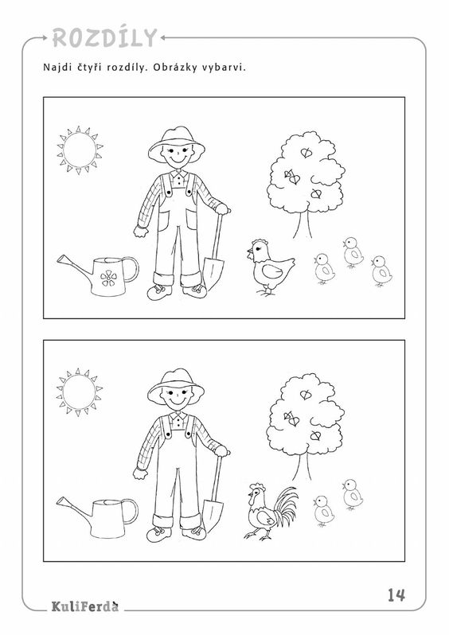

Spoj povolání s nástroji, které je třeba k jeho vykonání
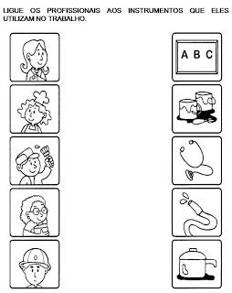

Koláče
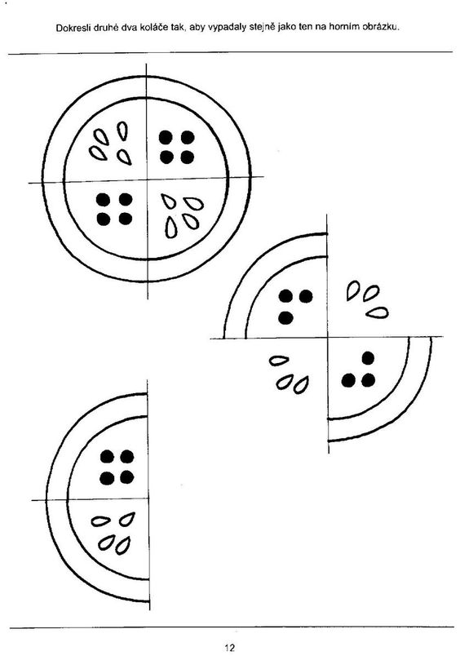

Překresli obrázek na druhou stranu. Dej si pozor na správné umístění a správný počet spojených teček
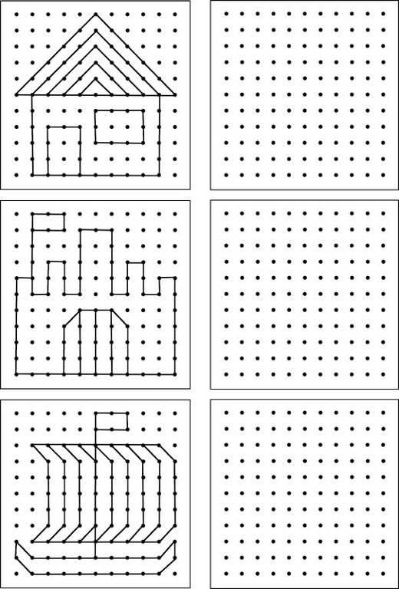

Seřaď domy od nejmenšího po největší
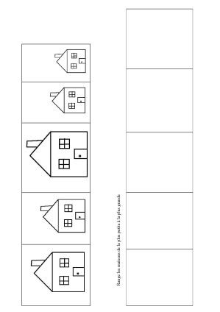

Spoj čísla tak, jak jdou za sebou. Co ti vzniklo za obrázek? Vybarvi
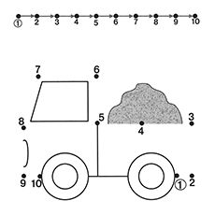

Dokresli druhou polovinu obrázků. Dej si pozor na správný počet čtverečků
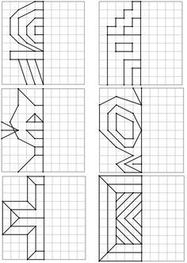

Obtáhni podle teček cesty pracovníků a poté zkus cestu nakreslit sám
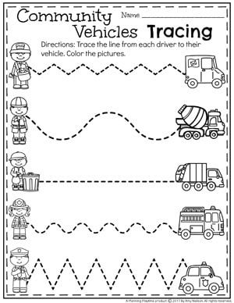

Zakroužkuj, co patří pí. Doktorce a zkus náčiní pojmenovat
